- Задание №2. Трёхфазный асинхронный двигатель
Дано: Трёхфазный асинхронный двигатель с короткозамкнутым ротором

Внимание: расчёт проведён для Р2ном=2,5 кВт !!!!!!
U_{лин}=380/220 В, схема соединения обмоток –звезда/треугольник.
- Нарисовать принципиальную электрическую схему соединения обмотки статора с буквенным обозначением выводов.
- Расшифровать условные обозначения маркировки АД.
- Вычислить номинальные напряжения и токи АД: U_{лин}, U_{фаз}, I_{лин}, I_{фаз}.
- Определить пусковые токи: I_{П.лин}, I_{П.фаз}.
- Определить активную и реактивную составляющие номинального тока.
- Построить механическую характеристику АД по 5-ти характерным точкам.
- Рассчитать развёрнутую схему обмотки статора АД: равнокатушечная, двухслойная. Определить в пазах: полюсное деление τ, ширину катушки y(шаг), фазовый сдвиг, число пазов на полюс и фазу (q).

Решение
- По ГОСТу начала фаз обмоток статора обозначаются C1,С2,С3, а концы –С4,С5,С6.
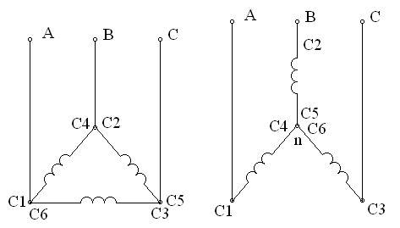
Рис. 2.1
- 4АА56В2
Серия - 4
А – асинхронный
А – станина и подшипниковые щиты из алюминия
56 – высота оси вращения
В – обозначение длины сердечника, В – вторая длина
2 – число полюсов

- При соединении треугольником
U_{н.лин}=U_{н.ф}=220 В
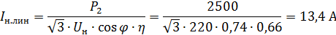
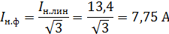
При соединении звездой
U_{н.лин}=380 В
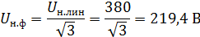
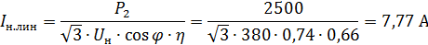
I_{н.ф}=I_{н.лин}=7,77 А

- Пусковой ток
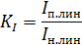

При соединении треугольник
I_{П.лин}=K_{I}∙I_{н.лин}=5*13,4=67 А
При соединении звезда
I_{П.лин}=K_{I}∙I_{н.лин}=7,77*5=38,85 А
- Активная составляющая номинального тока
I_{н.а}=I_{н}∙cosφ: cosφ = 0,74 φ=42°
при соединении треугольником
I_{н.а(Δ)}=13,4∙0,74=9,916 А;
при соединении звездой
I_{н.а(Y)}=7,77∙0,74=5,75 А
Реактивная составляющая номинального тока
I_{р.н}=I_{н}∙sinφ:
при соединении треугольником
I_{н.р(Δ)}=13,4∙0,6726=9,02 А;
при соединении звездой
I_{н.р(Y)}=7,77∙0,6726=5,22 А
- Механическая характеристика ―зависимость момента от скольжения М=f(s) при U₁=const, f₁=const и постоянных параметрах схемы замещения.
а) точка идеального х.х.
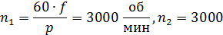
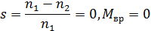
М_{вр}=0
б) номинальный режим n_{2н}=2770 об/мин,
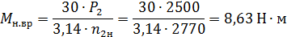
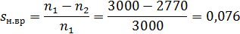
в) критический режим
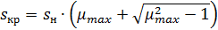
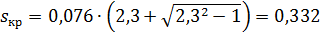
n_{кр}=n₁∙(1–s_{кр})=3000∙(1–0,332)=2003 об/мин,
=2,3∙8,63=19,85Н∙м,
г) М_{пуск}=µ_{пуск}∙М_{вр.н}=1,8∙8,63=15,53Н∙м; n₂=0; s=1
д) М_{min}=µ_{min}∙М_{вр.н}=0,8∙8,63=6,9Н∙м; n₂=420 об/мин; s=0,87 (6/7 для всех дв.).

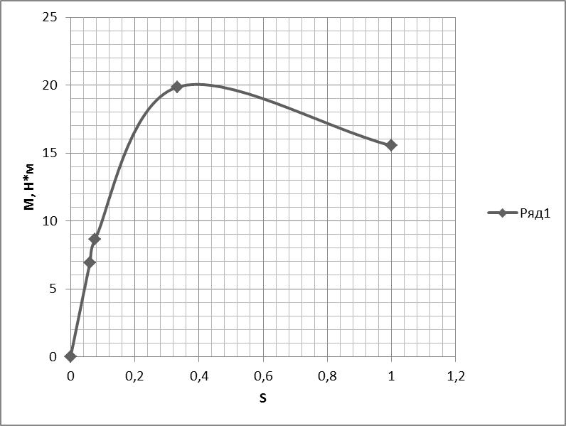
Рис. 2.2

- Обмотка равнокатушечная двухслойная: Z₁=36, 2p=2, m=3
y₁=Z₁/2p –шагобмотки, y₁=36/2=18пазов,
q₁=Z₁/(2p∙m) –число пазов на полюс и фазу,
q₁=36/(2∙3)=6 паза
γ=360∙p/ Z₁ –пазовый угол, γ=360∙1/36=10 эл. град.
Угол сдвига между осями фазных обмоток составляет 120 электрических градусов, поэтому сдвиг между началами фазных обмоток А, В, С, выраженный в пазах λ=120/γ
λ=120/10=12 пазов

